Sumario
Arquitecturas web 3
Arquitectura Cliente/Servidor 3
¿Que son las arquitectura cliente/servidor? 3
¿Como se comunican? 3
Esquema de funcionamiento 3
Ventajas 3
Desventajas 4

Arquitecturas web
Relación entre elementos que interactúan en el intercambio/procesamiento de información
“La mayoría son de cliente/servidor aunque también existen otras como la de Punto a Punto”

Arquitectura Cliente/Servidor

¿Que son las arquitectura cliente/servidor?
Son comunicaciones asimétricas donde uno(servidor) ofrece servicios o recursos y los solicitantes/consumidores(usuario) hace uso de ellos.

¿Como se comunican?
Se comunican a través de una red de comunicación.

Esquema de funcionamiento
- Se solicita un servicio web indicando URL
- El servidor recibe una petición mediante protocolo HTTP, y la procesa mediante su lógica de negocio hola que tal
- Respuesta HTTP que enviá al cliente(web) que contienen ficheros HTML, CSS, JSON, código JS etc.
- Finaliza cuando el navegador web interpreta la información recibida.
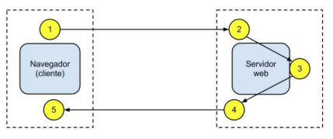

Ventajas
- Centralización
- Escalabilidad
- Portabilidad
- Fácil mantenimiento
- Tecnologías

Desventajas
- Gestión
- Servidores caídos
- Software y Hardware especifico

